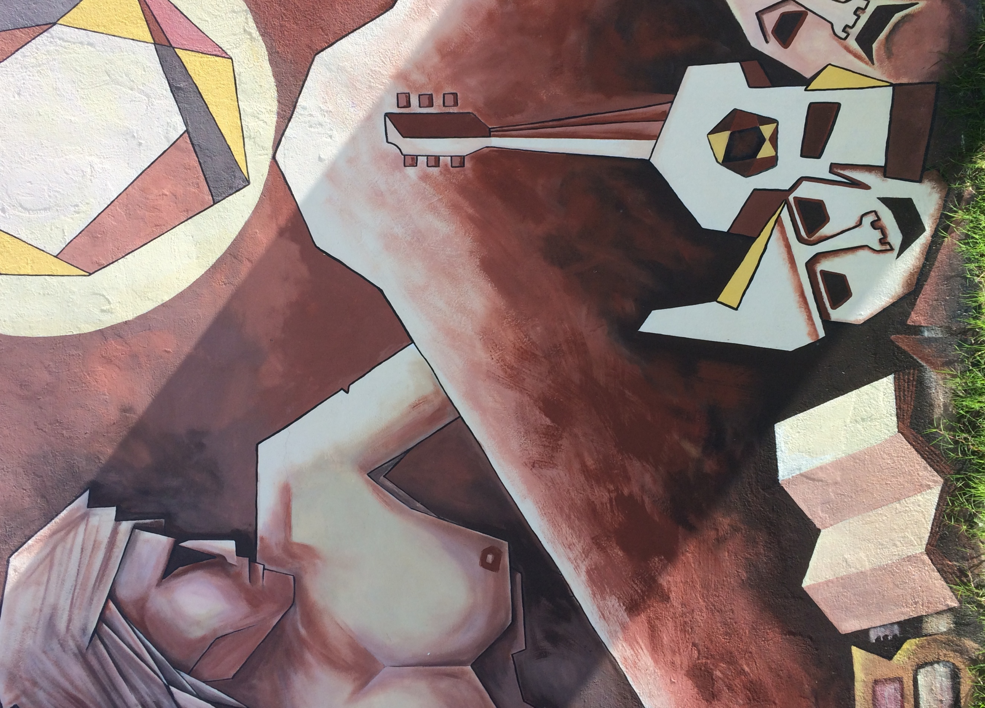
17 – 18 – 19 y 20
DE OCTUBRE de 2018
E CLUB DEMOCRÁTICO
De 9 a 12 hs. y de 14 a 22 hs.

a.

ORGANIZA: INTENDENCIA DEPARTAMENTAL DE TACUAREMBÓ
APOYAN: CÁMARA DEL LIBRO DEL URUGUAY
CÁTEDRA WASHINGTON BENAVIDES
INSPECCIÓN DEPARTAMENTAL DE ENSEÑANZA PRIMARIA
ARTÍSTICA: Fragmento mural de Ángel Juárez
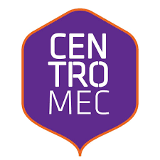

Martes 16 de octubre

Hora: 10.30 - Casa de la Cultura
Acto de reinauguración de la sede de la Biblioteca Sara de Ibáñez, con su nueva estructura y ampliación
Presencia del Sr. Intendente Departamental Dr. Eber Da Rosa
Hora: 10:45 - Casa de la Cultura
Inauguración de la Exposición itinerante del Museo del Carnaval de Montevideo

Miércoles 17 de Octubre

Hora: 9 a 18 - Club del Libro “De Vera”
18 de Julio No. 304 -Exhibición de la Biblioteca de nuestro escritor Tomás de Mattos. Visita guiada.
Hora 10:00 - Club Democrático
Ceremonia de Inauguración de la 4ta. Feria del libro y de la lectura. Acto protocolar de apertura. Palabras de un integrante del Ejecutivo Comunal. Actuación de Orquesta Tacuarembó.
Hora: 10:20 - Club Democrático
Inauguración de la Exposiciones: “Patrimonio material de Tacuarembó”.
Muestra de fotografías del Taller del Profesor Gustavo Alsó de Casa de la Cultura y “Diego y Frida, una sonrisa en el camino”. Fotografías de Diego Rivera y Frida Kalo por varios artistas. Embajada de México
Hora: 10:30 - Club Democrático
Profesor Fernando Lorenzo presenta “A TI TE RECUENTO” Cuenta cuentos con títeres
Hora: 10:45 - Club Democrático
Muestra didáctica para estudiantes y público en general, de Orquesta Tacuarembó con sus diferentes instrumentos de ejecución.
Hora: 14:00 - Club Democrático
Taller con la Encargada de la Oficina de Estudios de la Embajada de Italia Profesora Antonella Agostini sobre el libro “PINOCHIO” (Pinocho) de Carlo Callodi. Embajada de Italia.
Hora: 14:50 - Club Democrático
Profesor Fernando Lorenzo presenta “A TI TE RECUENTO” Cuenta cuentos con títeres
Hora: 15:15 - Club Democrático
Actuación del “Ballet Departamental Rumbo Norte” bajo la Dirección del Profesor Álvaro Cuello.
Presenta “Rumbo al Norte” Cuadro de Rancho. Danzas bailadas en los ranchos de campaña (polkas, chamarritas, rancheras, etc.) y Taller con escolares.
Hora: 16:00 - Club Democrático
Charla demostrativa del Profesor Carlos Larregui
“El regreso a nuestros orígenes a través de la arcilla”
Hora: 18:30- Club Democrático
Juan Andrés Pardo presenta el libro “Un gran tour”. Al rescate de nuestra identidad. Dirección de Turismo
Hora: 19:30 - Club Democrático
Alain Saint Saens (francés)
Presentación del libro “Poesía de los países GUAY”
Hora: 20:30 - Club Democrático
Actuación del Grupo de Danza e Iglesia de de la Calle “ABBA EMANUEL”

Jueves 18 de Octubre

Hora: 09 a 11 - Casa de la Cultura
Taller sobre la guitarra venezolana “CUATRO” Guitarra y Música Coral por parte de los venezolanos José Jesús Gómez y Jesús González Brito.
Hora: 10:00 - Club Democrático
Taller de audiovisuales- Profesor Gustavo Duarte.
Presentación de cortos realizados por el Taller de Audiovisuales
Hora 10:30 - Club Democrático
Muestra del Taller de violines del Profesor Gabriel Gómez
Hora: 11:00 - Club Democrático
Loreley Molinelli presenta taller de literatura infantil para niños
Hora: 14:00 - Club Democrático
Loreley Molinelli presenta taller de literatura infantil para niños
y su libro “Desde la fé”

Hora: 15:00 a 17:30 – Biblioteca “J.M.Oliver”Centro de Barrio N 3
Plan Ibirapitá presenta “El Instrumento”
Espacio libre con acceso al mundo de la literatura durante dos horas
Hora: 15:30 a 17:30 - Casa de la Cultura
Taller sobre la guitarra venezolana “Cuatro”, Guitarra y Música Coral por parte de los venezolanos José Jesús Gómez y Jesús González Brito.
Hora: 15:30 - Club Democrático
Actuación del “Ballet Departamental Rumbo Norte” bajo la Dirección del Prof. Álvaro Cuello.
Presenta “Cuadro de Malambo Show”. Malambo con elementos y taller con escolares.
Hora: 16:15 - Club Democrático
Audiovisuales – Presentación de los ganadores del 8vo.Festival Nacional del Cine Estudiantil - FENACIES
Hora: 17:15 - Club Democrático
Helena Corbellini presenta el libro “”La causa de los pueblos” - UDELAR
Hora: 18:00 - Club Democrático
Profesor Oscar Pozzoli presenta el libro “Manual del lenguaje cinematográfico”
Hora: 19:00 - Museo de Artes Plásticas de Tacuarembó -MUART
Inauguración de la exposición “CAVERNA” del artista plástico Ignacio de Mattos
Hora: 19:10 - Club Democrático
Gerardo Núñez Fallabrino presenta el libro “ESPÍAS DE LA DEMOCRACIA”
Hora: 19:50 - Club Democrático
Actuación del Coro Departamental “Carlos Gardel”
Hora: 20:30 - Club Democrático
Concierto de Canto Latinoamericano a cargo de los ejecutantes de la guitarra venezolana “CUATRO” – José Jesús Gómez y Jesús González Brito
Hora: 21:00 - Club Democrático
Presentación del Taller “SONRISAS Y RECUERDOS” sketchs, fono mímicas, danzas y pequeñas obras; bajo la coordinación de Ofelia Naupp

Viernes 19 de Octubre
Hora: 09:30 - Club Democrático
Susana Aliano Casales – Presentación del libro “El secreto del paragua rojo”- Para niños. Editorial Más Pimienta
Hora: 10:20 - Club Democrático
Raquel Silvetti – Presentación del libro “Un amigo de chocolate” - Para niños. Editorial Planeta
Hora: 10:00 a 12:30 – Casa de la Cultura de Tambores
Plan Ibirapitá presenta “El Instrumento”
Espacio libre con acceso al mundo de la literatura durante dos horas.
Hora: 11:15 - Club Democrático
Eduardo Silveira – Presentación del libro “El cazador cazado” – Para niños. Editorial Planeta
Hora: 14:00 - Club Democrático
Susana Aliano Casales- Presentación del libro “El secreto del paraguas rojo”. Para niños. Editorial Más
Pi mienta
Hora: 14:40 - Club Democrático
Raquel Silvetti – Presentación del libro “Un amigo de chocolate” para niños. Editorial Planeta
Hora: 15:20 - Club Democrático
Eduardo Silveira – Presentación del libro “El cazador cazado” – Para niños. Editorial Planeta
Hora: 15:00 a 17:00 - Club Democrático
Plan Ibirapitá presenta “El Instrumento”
Espacio libre con acceso al mundo de la literatura durante dos horas.
Hora: 16:00 - Club Democrático
Charla “El proceso creativo en la fotografía” por el Profesor Gustavo Alsó
Hora: 17:00 - Club del Libro “DE VERA”Y Biblioteca Tomás de Mattos – 18 de Julio No. 304
Café Literario sobre las obras de Tomás de Mattos con el escritor Mario Delgado Aparain
Hora: 17:45 - Club Democrático
Luis Pereira –Premio Nacional de Literatura del MEC – Presentación del Libro “Poema para mi novia extranjera”
Hora: 18:30 - Club Democrático
Mario Delgado Aparain –Presentación del Libro “Los ocho magníficos”

Hora: 19:00 - Club Democrático
Ruperto Long presenta el libro “La mujer que volvió del abismo”
Hora: 19:30 - Club Democrático
Coloquio de Novela Histórica “Tomas de Mattos” con Helena Corbellini, Luis Mardones, Mario Delgado Aparain y Nicolás del Agopián
Hora: 20:30 - Club Democrático
Mesa redonda “Celebración a Washington Benavidez” con la presencia de Víctor Cuña, Pablo Benavidez, Director Nacional de Cultura Sergio Mautone y escritores de Tacuarembó

Sábado 20 de octubre

Hora: 10:00 a 18.00 - Club Democrático
Programa “Jugadas para la integración”, “AJEDREZ EN LA CALLE” sobre la calle 18 de Julio frente al Club
Hora: 14:30 - Club Democrático
Clase abierta de Tango Danza a cargo de los Profesores Virginia Piria y José Luis Pereira de Montevideo – Fundación Carlos Gardel
Hora 17:00 – Club Democrático
Sheila Werosch y Walter Veneziani presentan el libro “Abran cancha, acá baila un oriental”- El tango de los Uruguayos
Hora: 18:00 - Club Democrático
Susana Cabrera - “Pasos del escritor y miscelánea sobre su obra”
Hora: 19:00 - Club Democrático
Taller con el Profesor Ignacio Borad “La Literatura y la juventud”
Dirección de Juventud
Hora: 20:00 - Club Democrático
Evento Juvenil: “CODEX FREE” Batallas de RAP .
AUSPICIA: CABESAS BIER. Venta de chopp directo
Dirección de Juventud

EXPOSICIONES ABIERTAS:

Desde el martes 16: “MUSEO DEL CARNAVAL” en Casa de la Cultura
Desde el miércoles 17: “BIBLIOTECA DEL ESCRITOR TOMAS DE MATTOS” en Club del Libro “De Vera”, con visitas guiadas
Desde el miércoles 17: “PATRIMONIO MATERIAL DE TACUAREMBÓ” en Club Democrático
Desde el miércoles 17: “FRIDA Y DIEGO, UNA SONRISA AL CAMINO” en Club Democrático
Desde el jueves 18/10: “CAVERNA” de Ignacio de Mattos en MUART

EDITORIALES QUE PARTICIPAN EN LA VENTA:

- Dap  - Libros más pequeños  - Hispanoamérica  - Santillana  - América Latina | - Fin de Siglo  - Oso  - Océano  - Aletea  - Paulinas | - Mas pimienta  - Kaffa  - Udelar  - Escritores de Tacuarembó  - Asoc. Escritores de Rivera

EMISORAS QUE TRANSMITIRAN DESDE EL ESPACIO DE LAS COMUNICACIONES DE CLUB DEMOCRÁTICO
RADIOS PROGRAMAS

Radio Tacuarembó : Miércoles , jueves y viernes  Radio Zorrilla de San Martin  FM 88.9 : Programa Centauro  FM 90.3 : miércoles y jueves de 10:00 a 12:00 | ADELANTE - Cobertura de la inauguración  MICROFONO ABIERTO de 9:00 a 12:00  OJO CLINICO de 14:00 a 16.00  APLAUSOS de 16:00 a 17:30  CENTAURO: miércoles 17 de 18:30 a 20:00 y viernes de 18:15 a 19:30

